Adat: Összegyűjtött facts egy területről vagy dologról.

Információ: Az eredménye az adat vagy adatok szűrésének, összevonásának, összevetésének

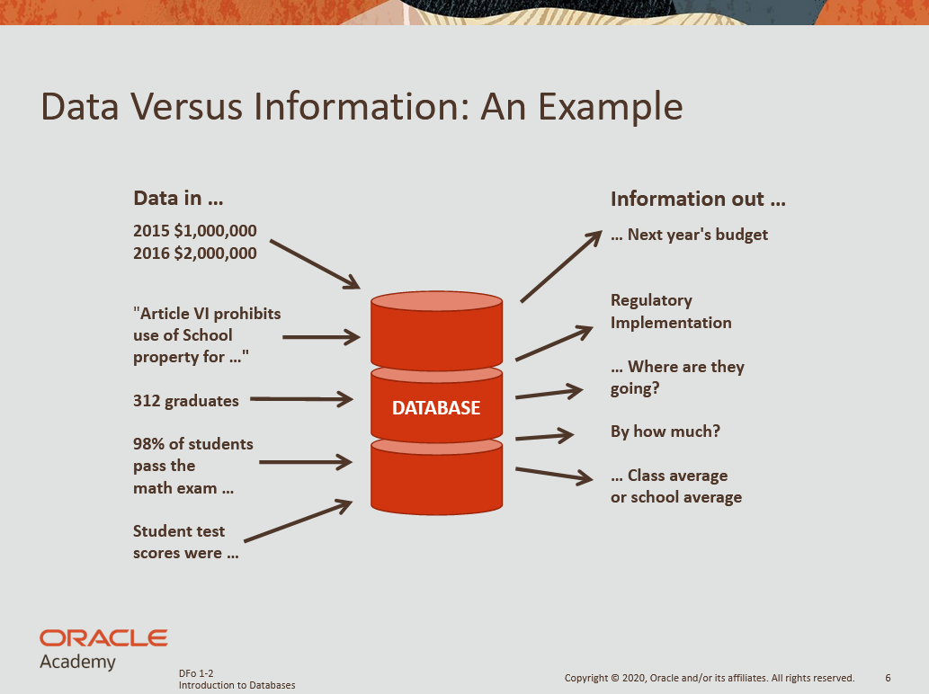

Adatbázis: Egy központosított struktúra, számítógépen tárolva. Lehetőséget biztosít az ott tárolt adatok módosítására, törlésére, lekérdezésére, hozzáadására.

Relációs adatbázis: Adatbázis, ami Táblákban, azon belül sorokban és oszlopokban tárolja az adatot.

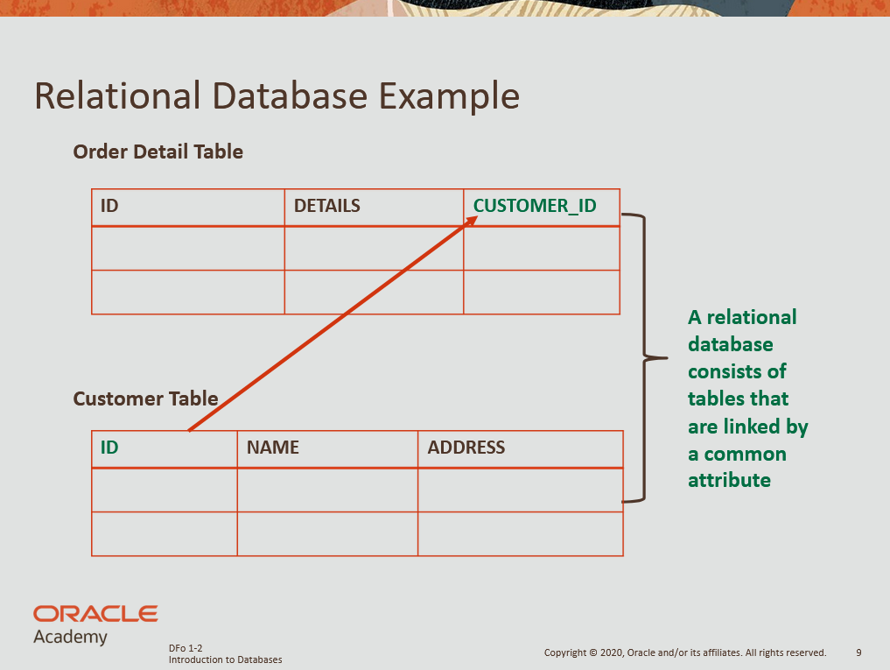

DBMS: Database Management System – Olyan software, ami irányítja a tárolást, rendezi, és visszaadja az adatot.

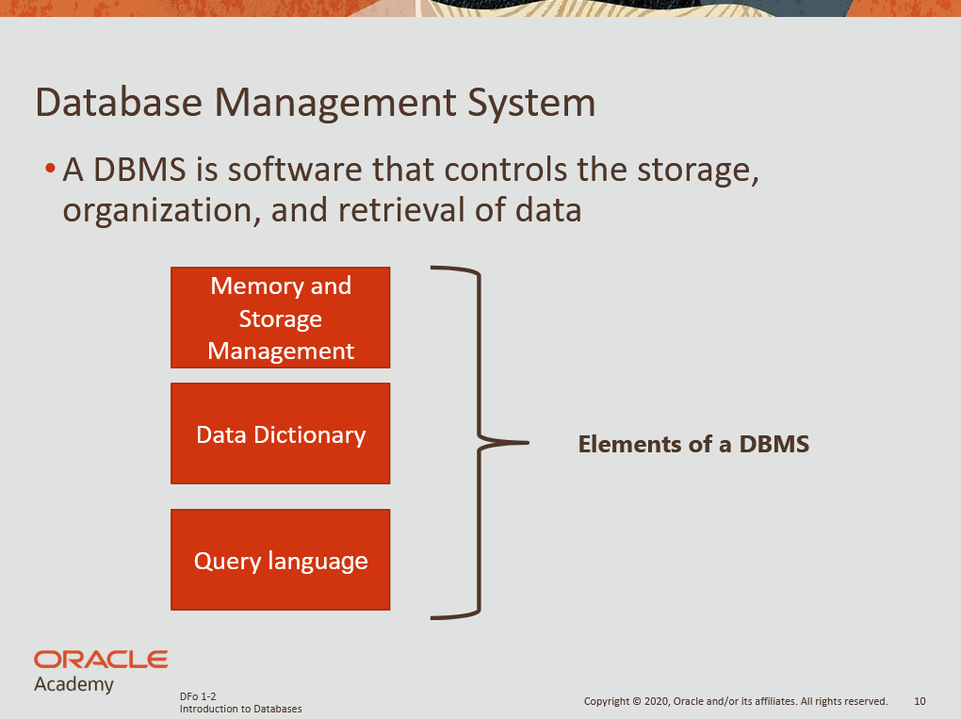

Számítógép fejlődése:

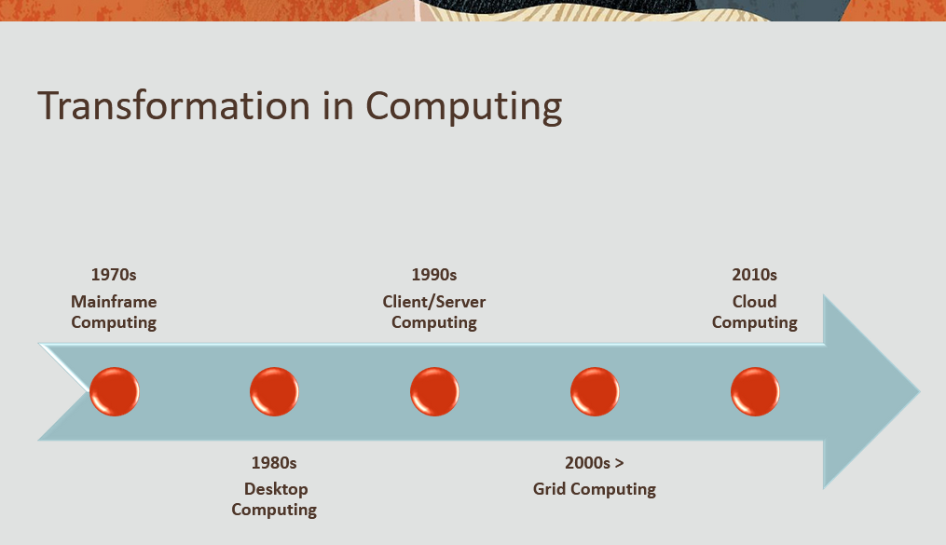

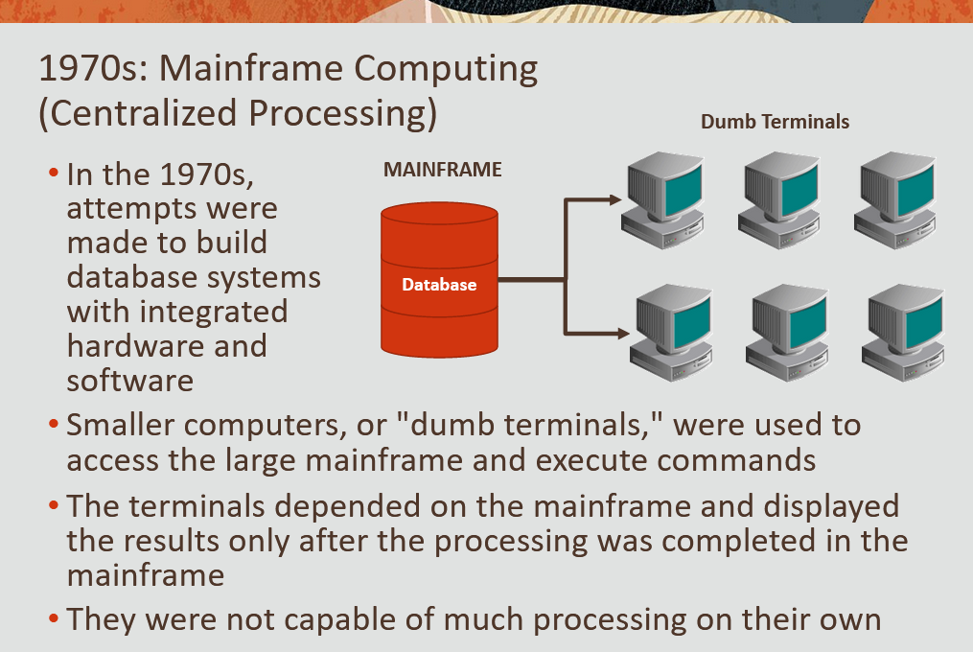

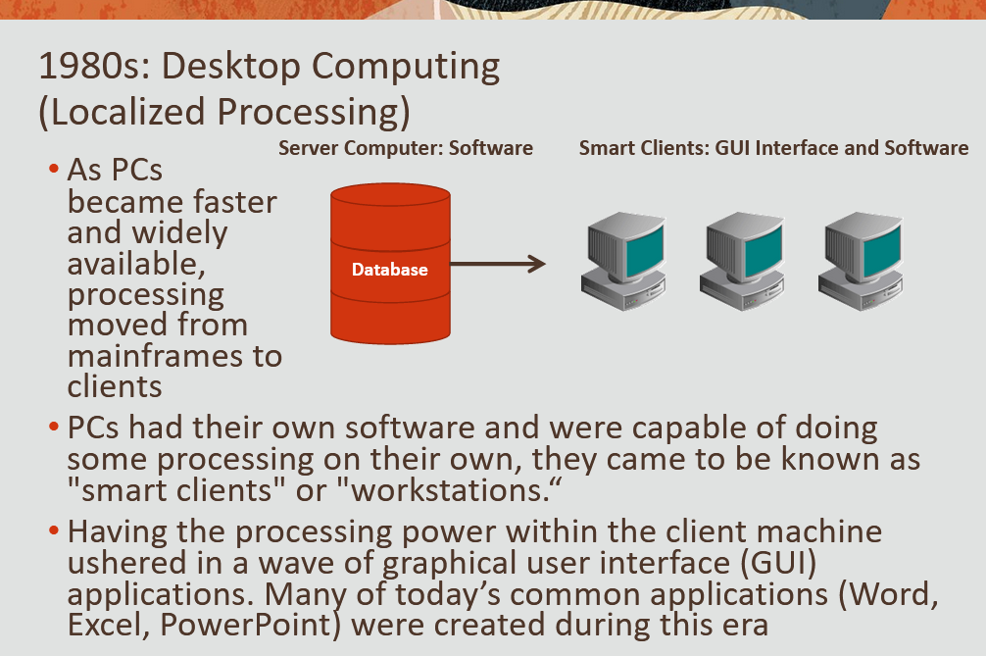

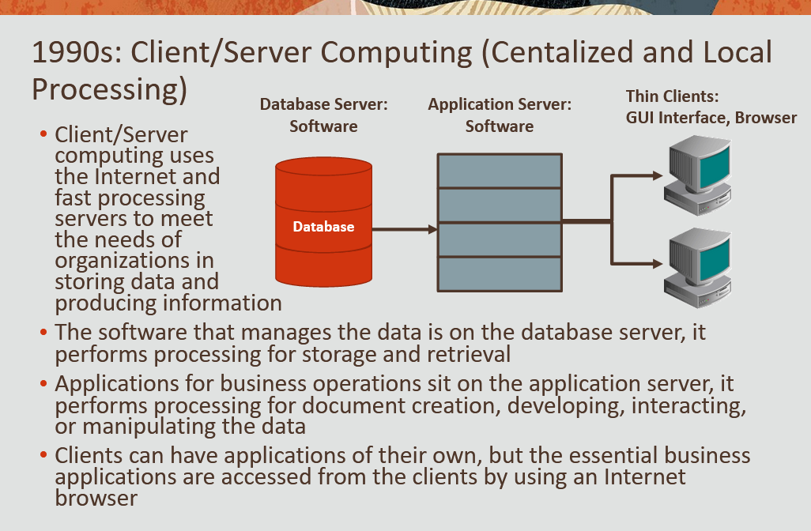

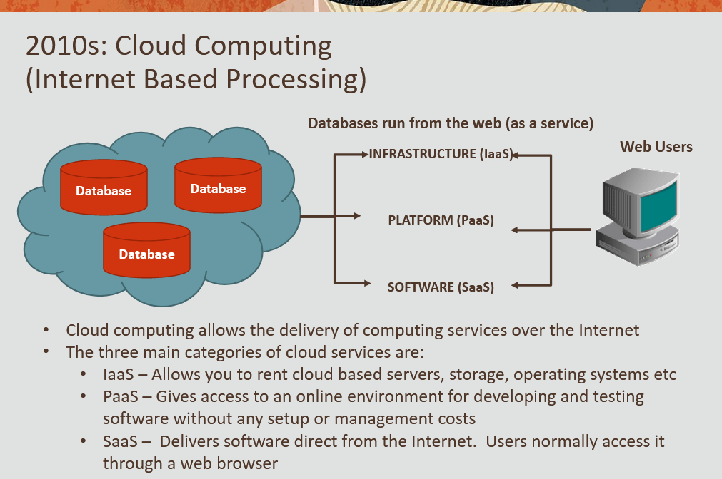

Adatbázis fejlődése:

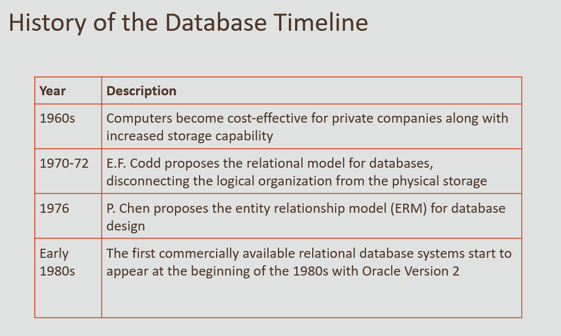

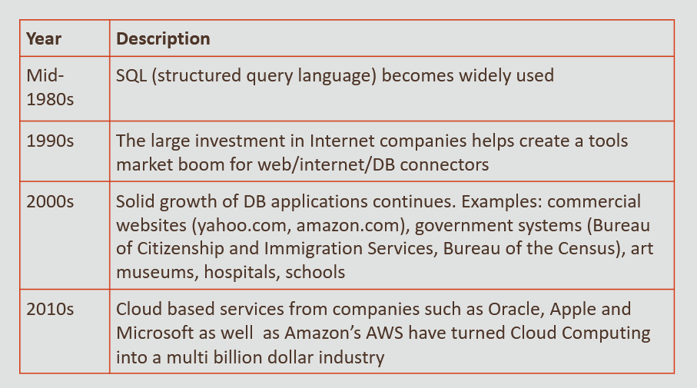

Adatbázis típusok:

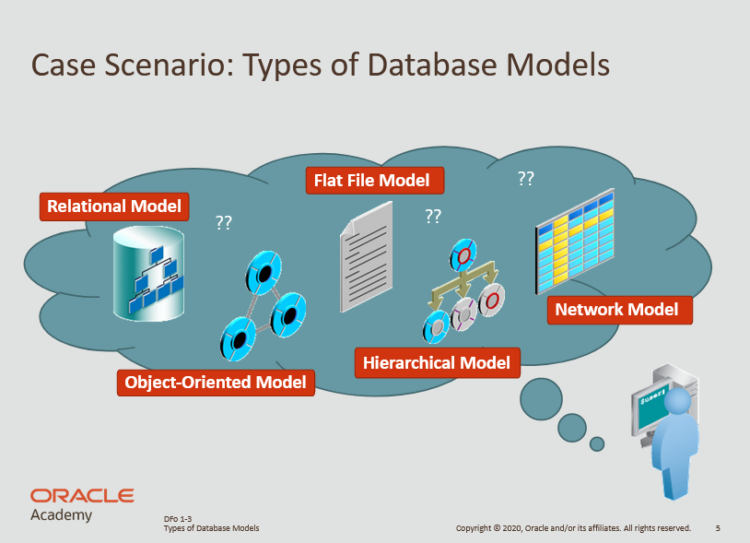

Flat File: Minden adat egy fileban van tárolva, nincs titkosítva (szöveg formában van tárolva), vesszőkkel TAB-okkal vannak az adatok elválasztva

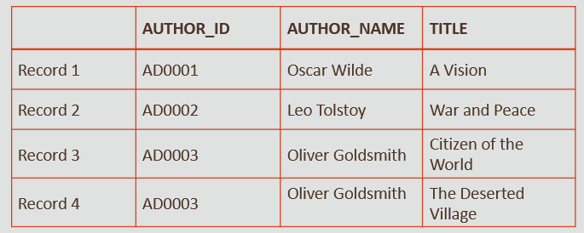

Hierarchical: Fához hasonló felépítésben vannak tárolva az adatok, az adatok recordokban vannak tárolva és ezek össze lehetnek kötve

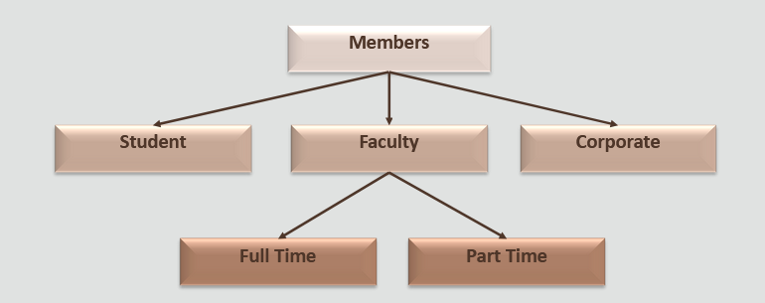

Hálózati:

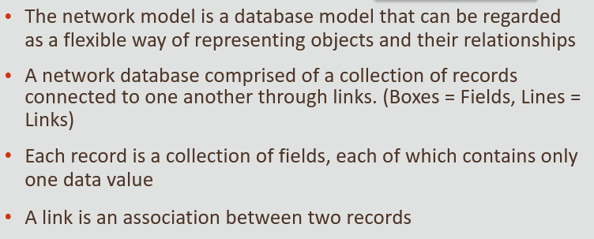

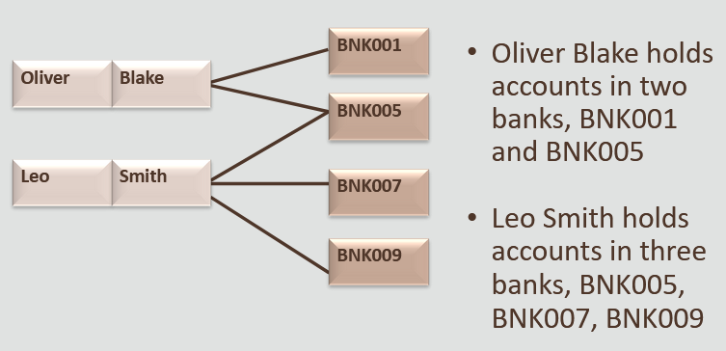

Object-oriented:

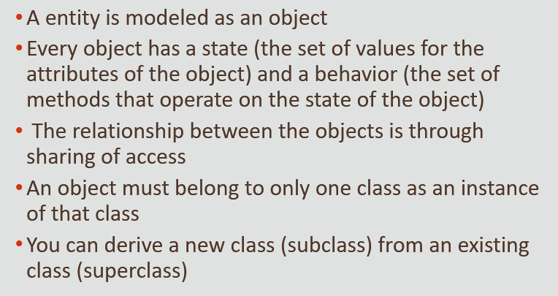

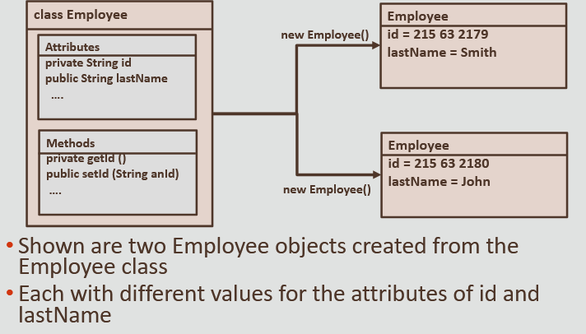

Relációs:

